Полное наименование:
Муниципальное бюджетное общеобразовательное учреждение Алексеевская средняя школа имени И.В.Мушкетова Алексеевского муниципального района Волгоградской области
Сокращенное наименование:
МБОУ Алексеевская СШ

Директор – Пригода Софья Владимировна

Юридический адрес:
403241 Волгоградская область, Алексеевский район, ст. Алексеевская, ул. Ленина, д. 44-а

e-mail: alx_sh@volganet.ru
http://alex-sosh.oshkole.ru

Тел. 8 (84446) 31138, 89047731677

ИНН 3401004706
КПП 340101001
ОГРН 1023405780232
ОКПО 46023779
ОКАТО 18202805001
ОКВЭД 85.13
ОКОПФ 75403
ОКТМО 18602405101

Платежные реквизиты:
Получатель: Администрация Алексеевского муниципального района Волгоградской области (МБОУ Алексеевская СШ)
Банк получателя: ОТДЕЛЕНИЕ ВОЛГОГРАД БАНКА РОССИИ//УФК по Волгоградской области г. Волгоград БИК 011806101

КС 40102810445370000021
РС 03234643186020002900
ЛС 20296Ц80910
KБK 00000000000000000 150
регистрационный номер страхователя в СФР 1038412100

Директор | 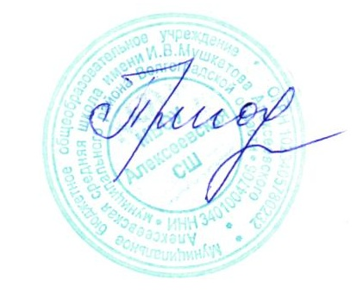 | С. В. Пригода

